Федеральное государственное бюджетное образовательное учреждение высшего образования «Красноярский государственный медицинский университет имени профессора В.Ф. Войно-Ясенецкого» Министерства здравоохранения Российской Федерации

Кафедра-клиника стоматологии детского возраста и ортодонтии

Задание №4

Фотометрическое исследование по Шварцу.
Расшифровка ортопантомограммы.

Выполнил ординатор
кафедры-клиники стоматологии
детского возраста
и ортодонтии по специальности:
«Ортодонтия»
Чумачкова Алина Сергеевна
Рецензент: д.м.н., доцент Бриль Е.А

Красноярск, 2020
Фотометрическое исследование по Шварцу.
Клиническое фотографирование в ортодонтии включает портретную и внутриротовую съемку и является разновидностью макросъемки. Материал, полученный до ортодонтического лечения, в процессе его и после окончания имеет большую клиническую ценность в диагностике зубочелюстных аномалий, в оценке эффективности методов лечения и для дальнейшего их совершенствования. Обстановка во время первичной консультации не всегда позволяет достаточно точно установить такие важные нюансы как характер профиля, наличие асимметрии лица, особенности прикуса и другие необходимые детали. Фотографии позволяют уточнить характер патологии в отсутствие пациента. Они, в отличие от диагностических моделей, всегда под рукой, например в компьютере, и просмотр их экономит время врача.
Черно-белые и цветные фотографии позволяют в статике и динамике наблюдать за ростом и формированием лица, его изменением в процессе ортодонтического лечения. Количественная оценка помогает сравнить и различить качественные изменения в строении и форме лица в норме и при патологии.
Готовят фотографии головы в фас и профиль. Важно идентифицировать получение фотографий, что достигается:
1) одинаковой установкой головы в пространстве;
2) применением одной и той же фотоаппаратуры;
3) одинаковым режимом съемки (освещенность, расстояние, время экспозиции, фотоматериалы);
4) постоянным режимом обработки экспонированных фотопластинок и фотопленок (проявление, закрепление, высуши вание, печать);
5) точной ориентировкой головы относительно точек и плоскостей ссылки в соответствии с используемой методикой.
На лице обследуемого обозначают опознавательные точки, через которые на фотоснимке проводят линию ссылки; чаще используют франкфуртскую горизонтальную линию. Устанавливают голову так, чтобы франкфуртская горизонтальная плоскость была параллельна полу, а орбитальная и срединно-сагиттальная были перпендикулярны друг другу и франкфуртской плоскости.
рекомендовал соединять точки субназион (sn) и погонион (pg)и измерять величину профильного угла (Т), образованного этой линией и носовой плоскостью (Рп), для характеристики расположения подносовой и подбородочной точек по отношению к носовой плоскости (Рп) и определения степени выпуклости или вогнутости лица. Этот угол равен в среднем 10°. При средней величине угла Т форма профиля лица, по мнению автора, идеальная в эстетическом отношении и названа им «прямой профиль». Если профильный угол больше 10°, то профиль обозначается как скошенный кзади, если меньше 10°, — скошенный кпереди. При небольшом изменении величины угла Т гармония черт лица нарушается незначительно, но изменяется его выражение: увеличение угла придает лицу выражение нежности, а уменьшение — энергичности. По отношению к линии Т определяют положение губ. Если эта линия делит красную кайму верхней губы пополам и касается наружной поверхности красной каймы нижней губы, то положение губ называют средним. Если губы (одна или обе) находятся впереди среднего положения, то такое положение называют позитивным, если позади — негативным. Форма профиля лица зависит также от толщины мягких тканей. Автор рекомендовал изучать положение губ по отношению к плоскостям Рог и Рп и к ротовой касательной.
В зависимости от расположения верхней губы и подбородка в челюстном профильном поле различают девять типов лица по Шварцу при нормальном прикусе: среднее лицо, лицо со смещением челюстей вперед или назад, лицо с подбородком, расположенным правильно, скошенным кпереди или кзади (рис. 1).
Можно ориентироваться на камперовскую горизонталь и изучать углы, образованные этой плоскостью и линиями, соединяющими глабеллярную (g)и подносовую (sn) точки, а также подносовую (sn) и точку гнатион (gn).Из точки трагион(tr)радиусом трагион — глабелла вычерчивают первый полукруг, а из подносовой точки (sn) радиусом субназион — глабелла — второй полукруг. В норме эти полукруги пересекаются внизу в точке гнатион (gn). При наличии зубочелюстных аномалий и нарушениях формы лица находят местоположение точки гнатион, которое должно быть в норме, и сравнивают с имеющимся. При недоразвитии нижней челюсти и дистальном прикусе точка гнатион обычно расположена позади расчетной, при мезиальном прикусе — впереди.
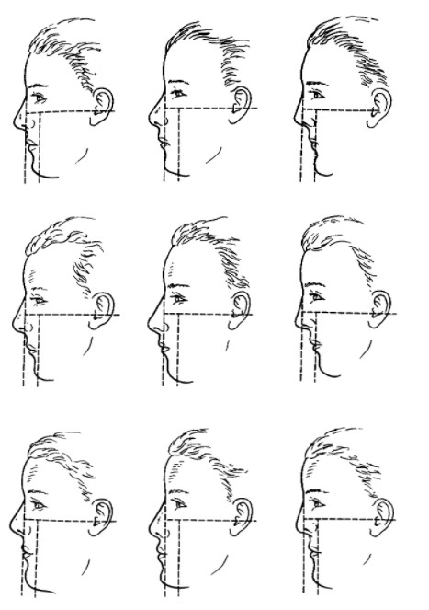Рисунок 1

Расшифровка ортопантомограммы.
В стоматологической практике рентгенологический метод обследования уже нельзя назвать вспомогательным. Роль рентгенологического метода исследования неуклонно возрастает. Этому способствовали значительные достижения стоматологической науки и практики, а также прогресс в развитии рентгеновской и компьютерной техники в течение последних десятилетий. Появление новых методов исследования (цифровая рентгенография, компьютерная томография, магнитно-резонансная томография и другие) привело к пересмотру представлений о диагностике многих заболеваний челюстно-лицевой области у взрослых и детей.
Ортопантомография - методика, включающая в себя полный обзор зубочелюстной системы, быстроту получения информации и относительно небольшую лучевую нагрузку, позволяющая, в силу пространственного хода лучей, наиболее точно оценить количественную сторону деструктивных костных изменений при пародонтите.
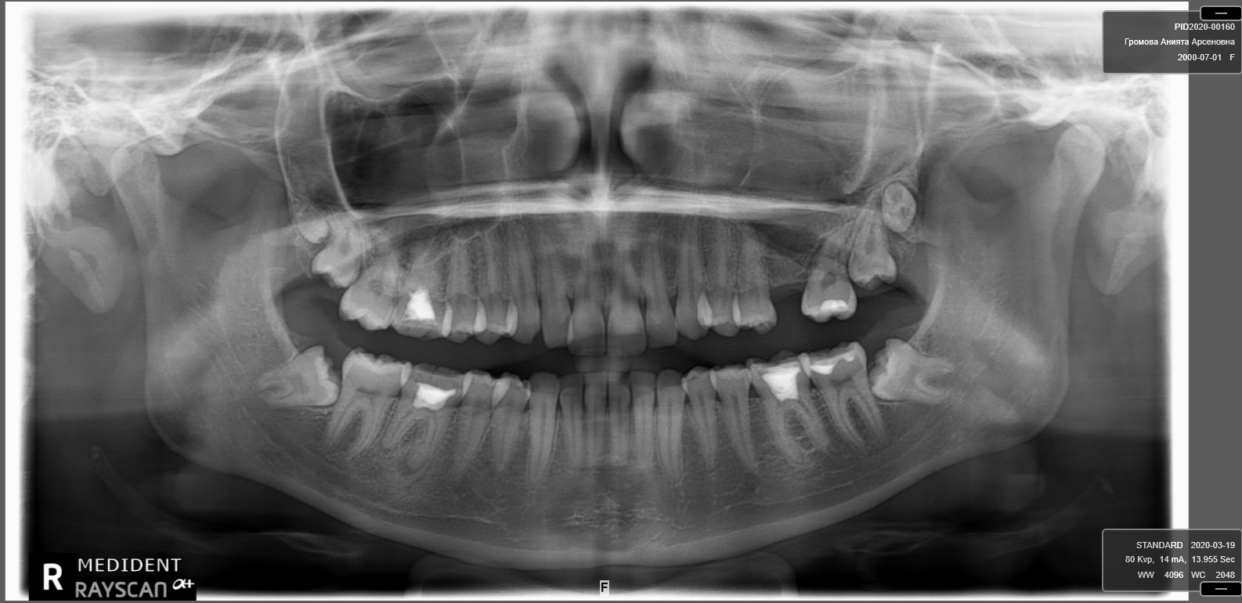Рисунок 2: Ортопантомограмма
Ортопантомограмма позволяет вести диагностику при многих заболеваниях зубочелюстной системы, выявляя дефекты в костной ткани (от 1,5 - 2,0 мм в диаметре) и твердых тканей зубов (от 0,5 - 1,0 мм), кариес контактных поверхностей коронок и пришеечных отделов зубов, пришеечных и жевательных поверхностей коронок под пломбами. Наружная и внутренняя кортикальные пластины челюстей в области вершин межальвеолярных перегородок отображаются на разной высоте, что позволяет дифференцировать локализацию деструктивных процессов. В настоящее время для панорамной зонографии челюстно-лицевой области не существует альтернативной методики по объему и качеству диагностической информации. Использование дополняющих ее рентгенологических методик не требуется или сводится к минимуму, что снижает лучевую нагрузку на исследуемых.
В сравнении с внутриротовыми периапикальными рентгенограммами более объективно передаются взаимоотношения кариозных дефектов с полостями коронок зубов, коронковой и корневой частей зубов, слоя эмали по отношению к дентину, степень деформации полости коронок зубов при отложении вторичного дентина. Начальные проявления пародонтита раньше выявляются на замыкающей пластине: на нижней челюсти в центральном отделе внутренняя пластина отображается выше наружной, а в боковых – совпадают; на верхней челюсти в центральном отделе кортикальные пластины совмещаются, а в боковых отделах контуры вестибулярной пластины отображаются ниже. Во всех отделах нижней челюсти достоверно передаются форма и направление линий перелома и взаимосвязь с периапикальными отделами зубов, находящихся в зоне повреждения. Ортопантомограммы несут объективную информацию о форме и протяженности врожденных расщелин альвеолярного отростка верхней челюсти и твердого неба и возникающих при этом дефектов дна полости носа. Отображается локализация и положение зачатков постоянных зубов, характер множественных фиссурно-бугорковых контактов и асимметрия противоположных сторон челюстей. Оценка высоты альвеолярных отростков для целей дентальной имплантологии требует введение поправочного коэффициента, заранее определенного для каждого аппарата. Послойный панорамный эффект, возникающий на ортопантомограммах, создает уникальные особенности для изучения состояния элементов височнонижнечелюстных суставов и верхнечелюстных пазух, так как они отображаются одновременно во фронтальной и сагиттальной плоскостях Это позволяет анализировать передние отделы внутренней и наружной стенок и заднюю стенку верхнечелюстных пазух. Нижний четкий контур синуса соответствует самому низкому месту его дна, которое выявляется на всем протяжении и проецируется над корнями верхних премоляров и моляров или на их фоне. Дефекты дна верхнечелюстных пазух после удаления зубов выявляются более отчетливо, начиная с 2,0 - 2,5 мм в диаметре, когда этот контур располагается непосредственно над дном лунок. Изменение слизистой оболочки верхнечелюстных пазух обнаруживаются во всех отделах альвеолярной бухты и на задней стенке синусов.
Алгоритм описания ортопантомограммы:
    - Аномалии развития (ретинированные зубы, изменение положения зубов).
    - Наличие вторичной адентии (частичной, множественной).
    - Снижение высоты краевых отделов альвеолярных отростков (до 1/3, 1/2, 2/3 длины корней зубов).
    - Наличие глубоких пародонтальных карманов в зоне.
    - Подозрнеие на кариес контактных (апроксимальных) поверхностей (на пришеечный или вторичный кариес).
    - Состояние периодонтальных щелей.
    - Резорбция костной ткани у верхушки корня по типу (гранулемы, кистогранулемы, кисты).
    - Состояние альвеолярных бухт верхнечелюстных пазух.
    - Симметричность (асимметричность) височно-нижнечелюстных суставов.
    - Рентгенологическое описание патологических процессов (кисты, остеомиелит, опухоль).
    - Оценка ангуляционного наклона зубов.
При диагностике поражений пародонта предпочтение следует отдавать ортопантомографии. Ее преимуществами является достоверное отображение краевых отделов альвеолярных отростков.
Ортопантомограмма – наиболее объективный способ регистрации истинной высоты межальвеолярных перегородок. Учитывая, что анатомические детали их построения также хорошо видны на этих снимках, ортопантомограммы наиболее правильно позволяю оценить состояние костных отделов пародонта в норме и патологии. Четко определяются зоны резорбции замыкающих пластинок, участки остеопороза и разрушения костной ткани. Их характеристика дает возможность определить не только количественную сторону поражения, но и активность костных изменений.
При вторичной адентии ОПТ выявляют характер функциональной перестройки костной ткани, позволяю обнаруживать полноту восстановления костных структур в лунках удаленных зубов и проявление замыкающих пластинок под базисом правильно сконструированных протезов.
Позволяет оценить расстояние между зубами.

